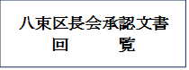
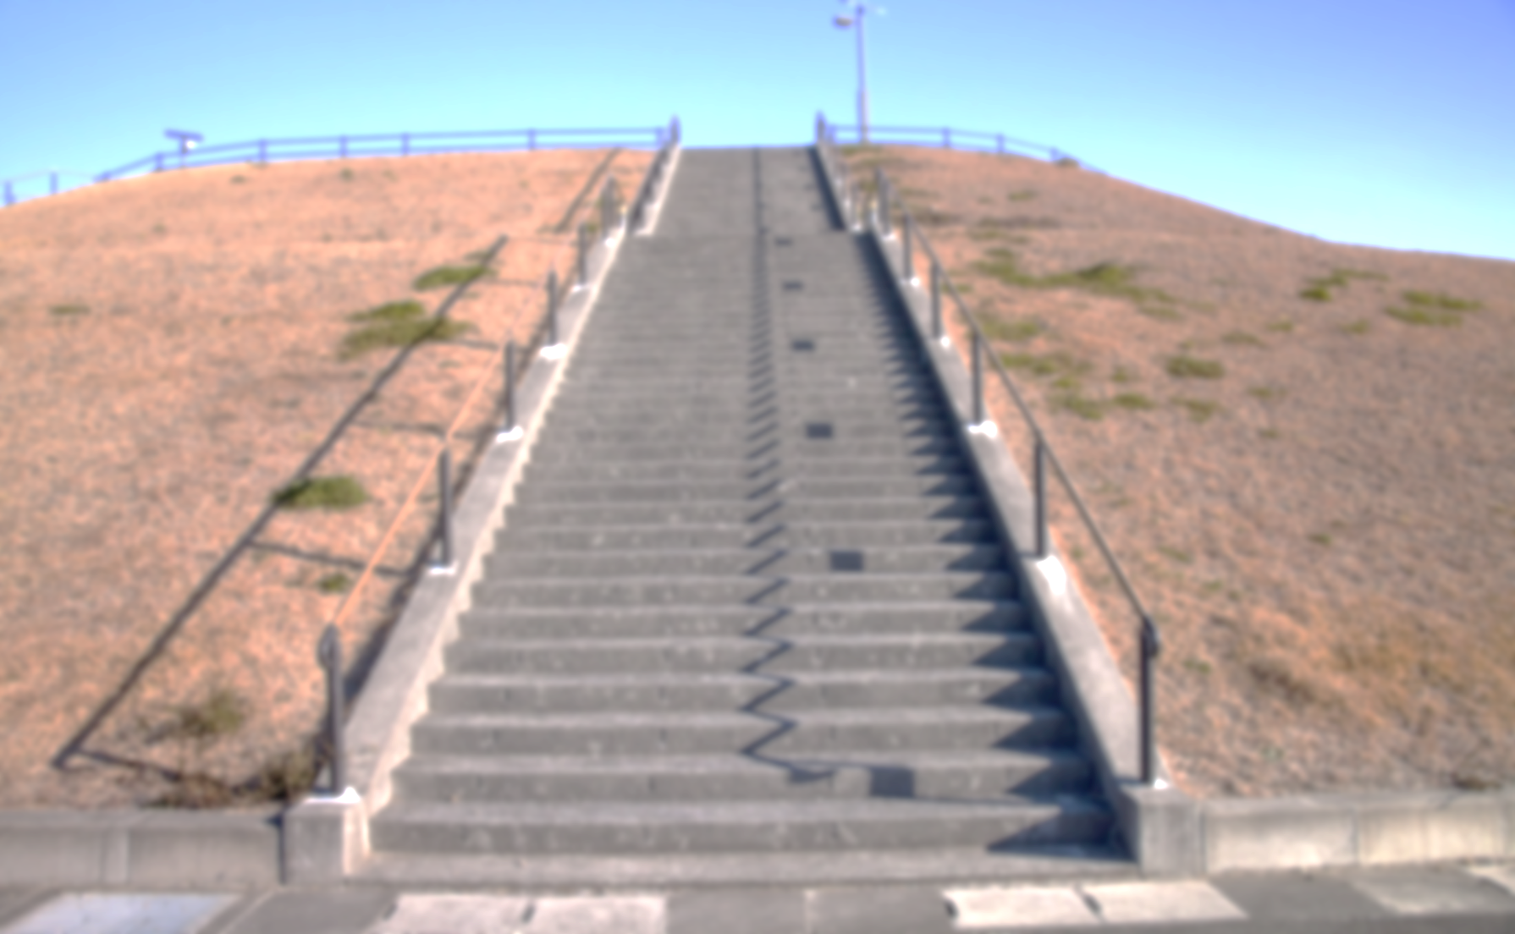
八 束 地 域 座 談 会

～ テーマ ～
災害時死者0にするための取り組み
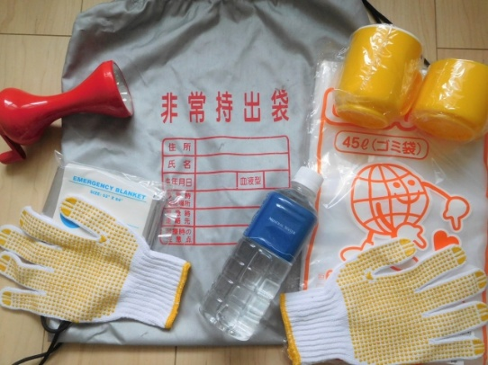

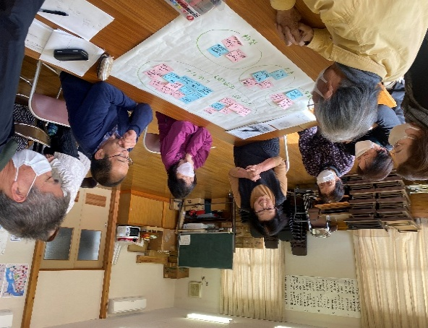

前回の座談会では、「防災について取り組む内容」について話し合いを行い8つの項目を決めました。その中から今回は「防災訓練参加率90％」「防災意識の向上」の2項目達成のために必要な取り組み内容を皆で考えます。
防災は「他人ごと」ではなく「自分事」。
話し合いに参加してみませんか？
場所
日時
令和7年9月25日（木）
14：00～15：30
間崎多目的集会所
八束地域にお住まいの方、どなたでもご参加ください！

